ÜSKÜDAR ÜNİVERSİTESİ
Fen Bilimleri Enstitüsü
Makine Öğrenmesi — Final Ödevi
Machine Learning Pipeline
Feature Selection &
Hyperparameter Optimization
HIGGS Veri Seti · Nested Cross-Validation · KNN · SVM · MLP · XGBoost
Hazırlayan
Yusuf Ekrem Ünlü
254329042
2025

İçindekiler

1. Giriş ve Projenin Amacı
Bu projede, yüksek enerji fiziğinden gelen büyük ve çok özellikli HIGGS veri seti üzerinde uçtan uca bir makine öğrenmesi pipeline'ı kurulmuştur. Amaç, makine öğrenmesi sürecinin iki kritik bileşenini — öznitelik seçimi (feature selection) ve hiperparametre ayarlaması (hyperparameter tuning) — sistematik biçimde uygulamak ve dört farklı algoritmayı tarafsız bir şekilde karşılaştırmaktır.
Yapılan adımlar: (1) IQR yöntemi ile aykırı değer analizi ve sınırlama, (2) MinMaxScaler ile ölçekleme, (3) ANOVA F-score tabanlı filtre yöntemiyle öznitelik seçimi, (4) Nested Cross-Validation ile hiperparametre araması, (5) KNN, SVM, MLP ve XGBoost modellerinin Accuracy, Precision, Recall, F1 ve ROC-AUC metrikleriyle karşılaştırılması, (6) ROC eğrilerinin (OVA) çizimi ve en başarılı modelin yorumlanması.
Donanım/ortam: Eğitim, NVIDIA RTX 3060 GPU üzerinde CUDA ile hızlandırılmıştır. XGBoost doğal CUDA desteğiyle, MLP ise PyTorch ile GPU üzerinde eğitilmiştir. Toplam çalışma süresi yaklaşık 27 dakikadır.

2. Veri Seti
HIGGS veri seti (UCI Machine Learning Repository), parçacık çarpıştırıcısı simülasyonlarından üretilmiş 11 milyon örnek ve 28 özellik içeren ikili bir sınıflandırma problemidir. Sınıflar: sinyal (Higgs bozonu üreten süreç, etiket=1) ve arka plan (etiket=0). İlk 21 özellik düşük seviyeli kinematik ölçümler, son 7 özellik ise fizikçiler tarafından türetilmiş yüksek seviyeli kütle değişkenleridir (m_jj, m_bb, m_wwbb vb.). Ödev gereği rastgele 100.000 örnek kullanılmıştır.
Özellik | Değer
Toplam veri | 11.000.000 örnek × 28 özellik
Kullanılan örnek | 100.000 (rastgele)
Sınıf dağılımı | Sinyal %52,69 — Arka plan %47,31
Problem türü | İkili sınıflandırma (signal / background)
Hedef değişken | label ∈ {0, 1}

3. Bölüm 1 — Veri Ön İşleme

3.1 Aykırı Değer Analizi (IQR)
Her özellik için çeyrekler açıklığı (IQR = Q3 − Q1) hesaplanmış, [Q1 − 1,5·IQR, Q3 + 1,5·IQR] aralığı dışındaki değerler aykırı kabul edilmiştir. Aykırı değerler silinmek yerine sınır değerlere kırpılmıştır (capping/clipping); böylece veri kaybı yaşanmadan uç değerlerin model üzerindeki olumsuz etkisi azaltılmıştır. En çok aykırı değer içeren özellikler türetilmiş kütle değişkenleridir:
Özellik | Aykırı değer sayısı | Oran (%)
m_lv | 19.822 | %19,82
m_jj | 14.196 | %14,20
m_jjj | 7.574 | %7,57
m_wbb | 6.234 | %6,23
m_bb | 6.041 | %6,04

Aşağıdaki kutu grafikleri (boxplot), en çok aykırı değer içeren 5 özelliğin kırpma (capping) öncesi ve sonrası dağılımını göstermektedir. Kırpma sonrası uç değerlerin sınırlandığı açıkça görülmektedir.
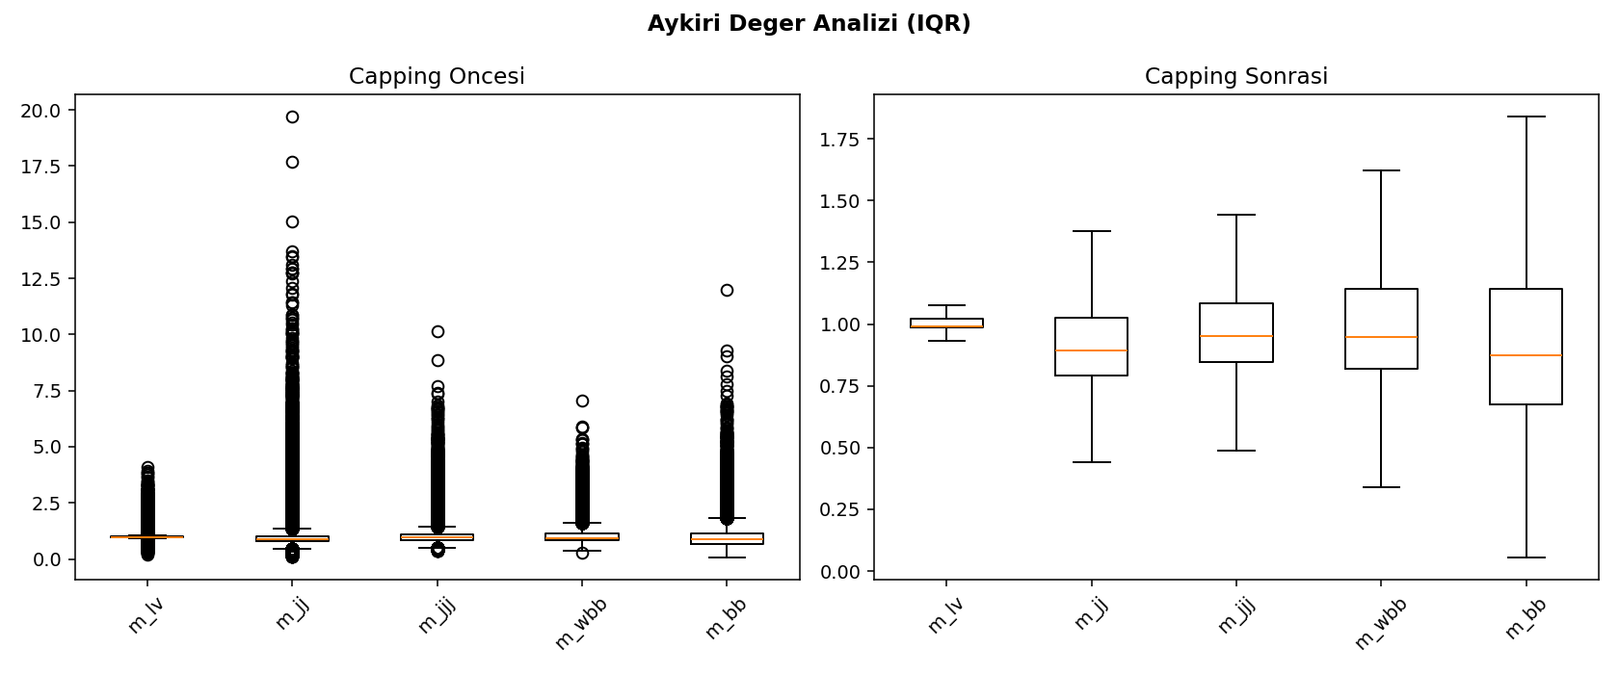
Şekil 1: Aykırı değer analizi — IQR kırpması öncesi ve sonrası (en kritik 5 özellik)

3.2 Özellik Ölçekleme (MinMaxScaler)
Tüm sayısal özellikler MinMaxScaler ile [0, 1] aralığına dönüştürülmüştür. Ölçekleme özellikle mesafe tabanlı KNN ve marjin tabanlı SVM için kritiktir; ayrıca MLP'nin daha hızlı ve kararlı yakınsamasını sağlar. Veri sızıntısını (data leakage) önlemek için ölçekleme, pipeline içinde her eğitim katına ayrı ayrı uygulanmıştır (test katından bilgi sızdırılmaz).

4. Bölüm 2 — Öznitelik Seçimi (ANOVA F-score)
Filtre tabanlı yöntem olarak ANOVA F-score kullanılmış ve en yüksek skora sahip 15 özellik seçilmiştir (referans olarak Mutual Information skorları da hesaplanmıştır). ANOVA F-score, bir özelliğin sınıflar arasında ne kadar ayırt edici olduğunu ölçer; yüksek skor, sinyal ve arka plan sınıflarının o özellik üzerinde belirgin biçimde farklılaştığını gösterir.
Seçilen 15 özellik (ANOVA F-score sırasıyla): m_bb, m_wwbb, missing_energy_magnitude, m_wbb, jet1_pt, jet2_b_tag, jet4_pt, lepton_pT, m_jjj, jet3_b_tag, jet4_b_tag, jet2_pt, m_lv, m_jj, jet1_b_tag.
Dikkat çekici biçimde en ayırt edici özellikler, fizikçilerin türettiği yüksek seviyeli kütle değişkenleridir (m_bb ≈ 1971, m_wwbb ≈ 1905). Bu, yüksek seviyeli fiziksel bilginin sinyal/arka plan ayrımında ham kinematik ölçümlerden çok daha güçlü olduğunu doğrular.
Özellik | ANOVA F-score | Mutual Info
m_bb | 1970,6 | 0,0497
m_wwbb | 1904,9 | 0,0207
missing_energy_magnitude | 792,4 | 0,0063
m_wbb | 455,6 | 0,0223
jet1_pt | 319,3 | 0,0028
jet2_b_tag | 271,0 | 0,0034
jet4_pt | 143,4 | 0,0035
lepton_pT | 112,5 | 0,0047

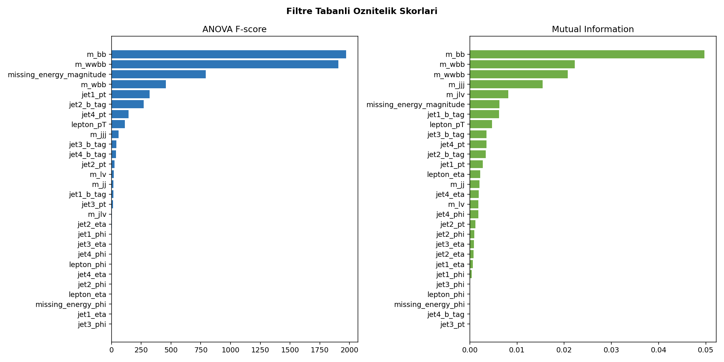
Şekil 2: Filtre tabanlı öznitelik skorları — ANOVA F-score (sol) ve Mutual Information (sağ)

5. Bölüm 3 — Modelleme ve Değerlendirme

5.1 Nested Cross-Validation
Modeller, taraflı (optimistik) performans tahminini önlemek için Nested Cross-Validation ile değerlendirilmiştir. Yapı iki iç içe döngüden oluşur:
- Dış döngü (Outer, 5-fold): Modelin tarafsız test performansını ölçer. Her dış katta veri eğitim ve test olarak ayrılır.
- İç döngü (Inner, 3-fold): Yalnızca eğitim verisi üzerinde en iyi öznitelik sayısını (k) ve hiperparametreleri seçer (GridSearchCV).
Kullanılan pipeline her katta şu sırayla çalışır: MinMaxScaler → SelectKBest(ANOVA, k) → Sınıflandırıcı. Aşağıdaki iki akış şeması (ödev gereği Figure 1 ve Figure 2) iç döngüde sırasıyla öznitelik seçimi ve hiperparametre aramasının nasıl yapıldığını göstermektedir.
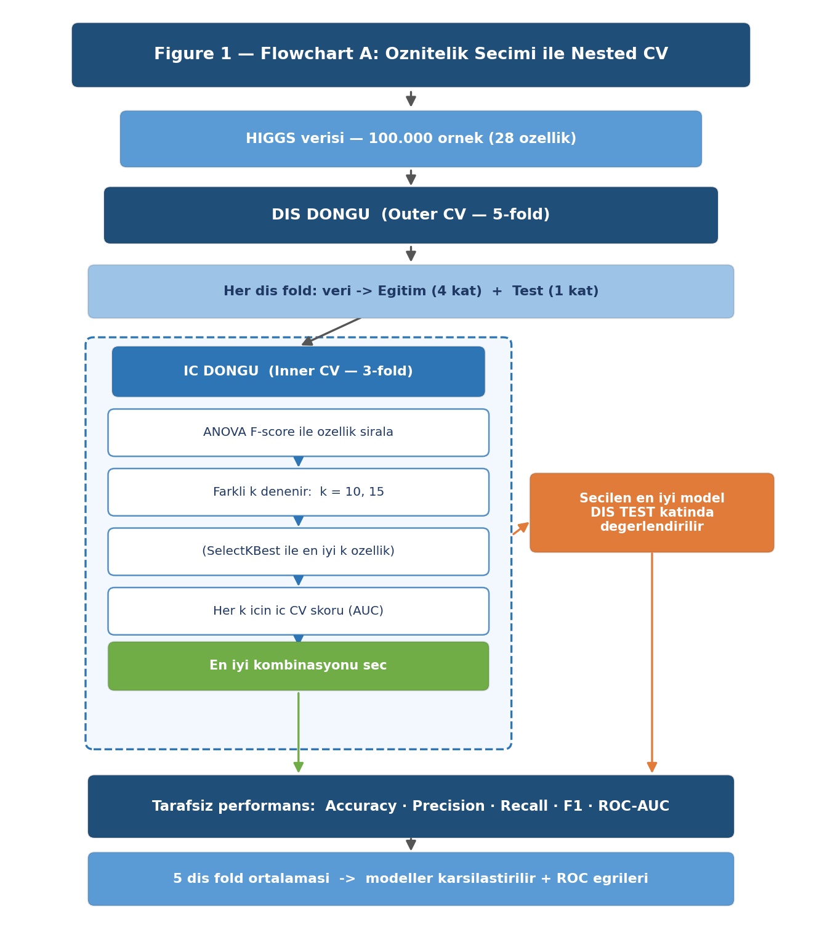
Figure 1 — Flowchart A: İç döngüde farklı öznitelik seçim kombinasyonlarının (k) denenmesi
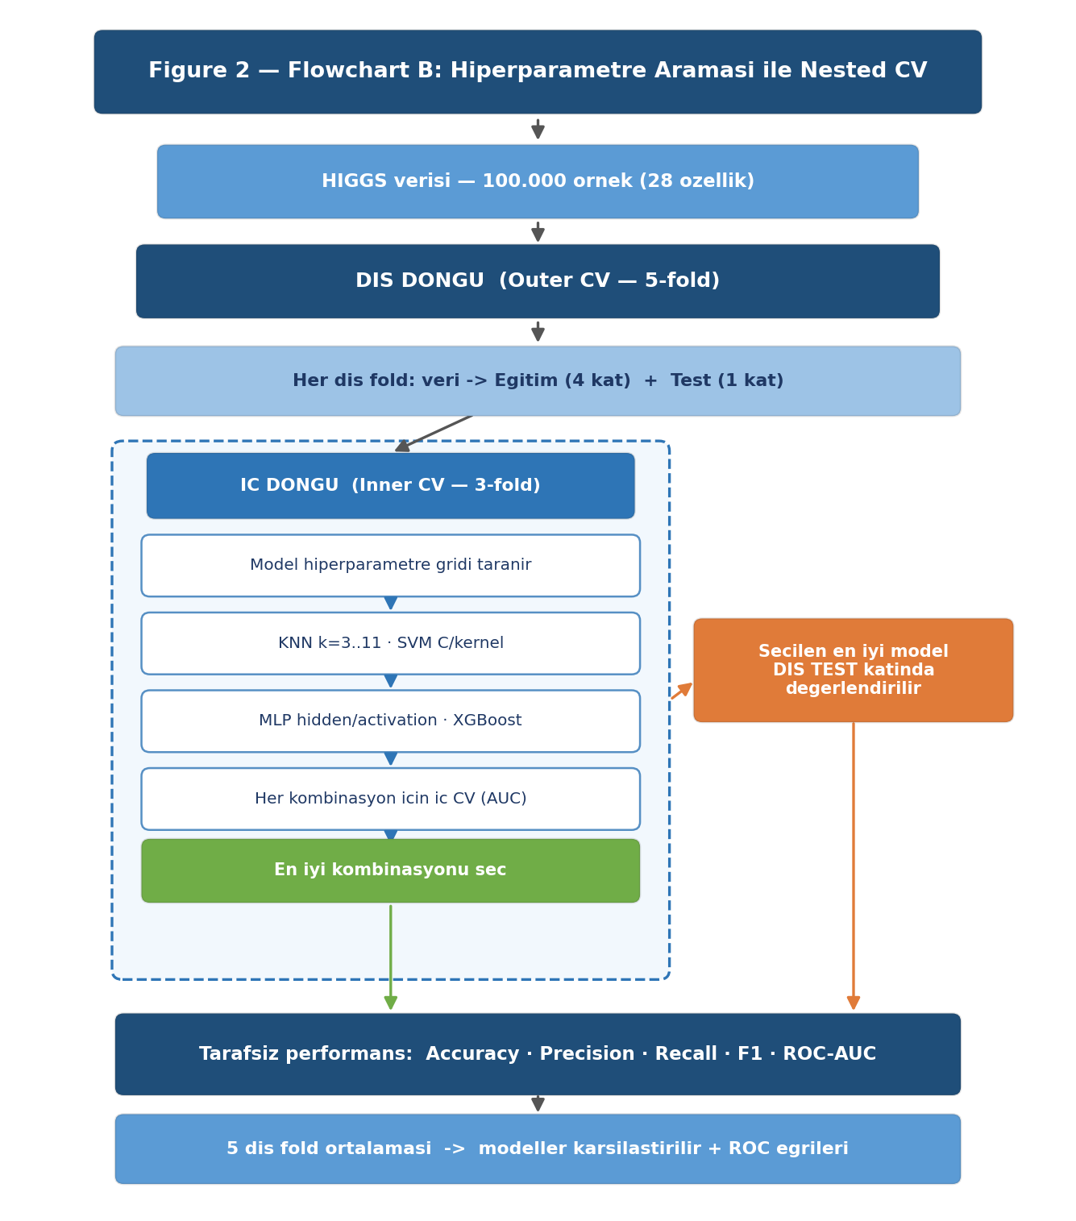
Figure 2 — Flowchart B: İç döngüde farklı hiperparametre kombinasyonlarının denenmesi

5.2 Modeller ve Hiperparametre Aralıkları
Dört model, ödevde belirtilen hiperparametre aralıklarıyla iç CV'de aranmıştır. KNN ve SVM, O(n²) karmaşıklıkları nedeniyle 2.000 örneklik dengeli (stratified) bir alt-örneklem üzerinde; XGBoost ve MLP ise tam 100.000 örnek üzerinde çalıştırılmıştır.
Model | İç CV'de aranan hiperparametreler
KNN | n_neighbors = {3, 5, 7, 9, 11}; öznitelik k = {10, 15}
SVM | C = {0,1, 1, 10}; kernel = {linear, rbf}; öznitelik k = {10, 15}
MLP | hidden_layer_sizes = {(50,), (100,)}; activation = {relu, tanh}; k = {10, 15}
XGBoost | n_estimators = {100, 200}; max_depth = {4, 6}; lr = 0,1; subsample = 0,8; k = {10, 15}

Not — MLP uygulaması: MLP, GPU hızlandırması için PyTorch ile yazılmış, sklearn uyumlu bir sarmalayıcı (TorchMLP) olarak gerçeklenmiştir; ödevde istenen hidden_layer_sizes ve activation parametrelerini birebir destekler (Linear → BatchNorm → aktivasyon → Dropout, Adam + Cosine LR + erken durdurma).

6. Sonuçlar ve Metrik Karşılaştırması
Aşağıdaki tablo, dört modelin 5 dış kat üzerindeki ortalama (±standart sapma) performansını özetlemektedir. Değerler, modellerin hiç görmediği dış test katlarından elde edilen tarafsız sonuçlardır.
Model | Accuracy | Precision | Recall | F1 | ROC-AUC
XGBoost | 0,721 | 0,736 | 0,736 | 0,736 | 0,797
MLP | 0,698 | 0,696 | 0,756 | 0,725 | 0,764
SVM | 0,640 | 0,642 | 0,720 | 0,678 | 0,703
KNN | 0,610 | 0,607 | 0,735 | 0,664 | 0,648

Tüm metriklerde sıralama tutarlıdır: XGBoost > MLP > SVM > KNN. XGBoost, en yüksek ROC-AUC (0,797) ve doğruluk (%72,1) değerlerine ulaşmıştır. Standart sapmaların küçük olması (XGBoost AUC std = 0,005) sonuçların kararlı ve katlar arası tutarlı olduğunu gösterir. KNN ve SVM'in daha düşük performansı, kısmen 2.000 örneklik alt-örneklemle eğitilmelerinden kaynaklanmaktadır.
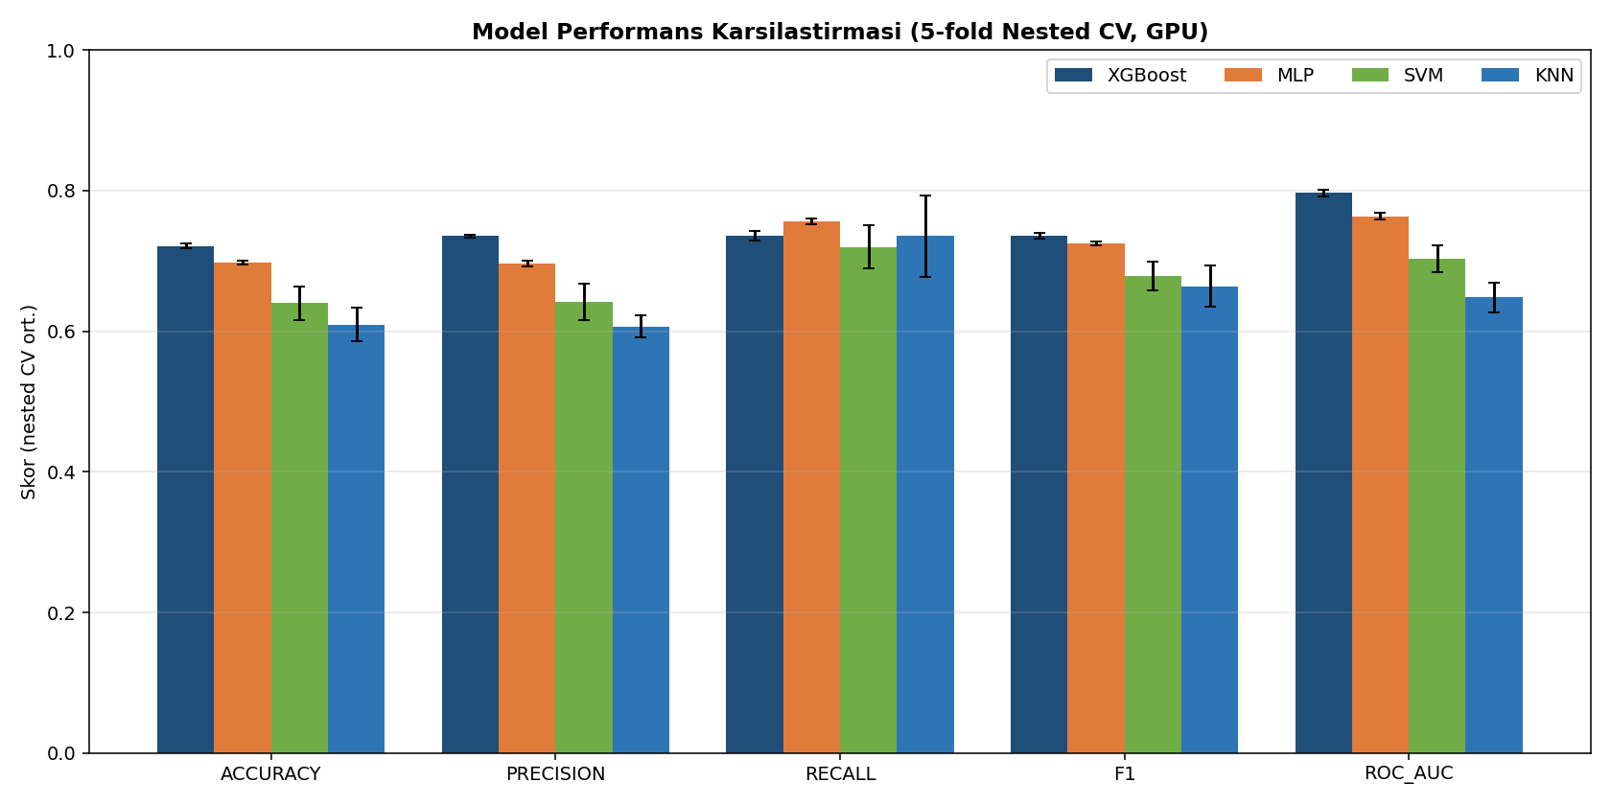
Şekil 3: Model performans karşılaştırması (5-fold Nested CV ortalamaları, hata çubukları = std)

7. ROC Eğrileri
ROC eğrisi, sınıflandırma eşiği değiştirilirken Doğru Pozitif Oranı (TPR) ile Yanlış Pozitif Oranı (FPR) arasındaki dengeyi gösterir. Eğri sol-üst köşeye ne kadar yakınsa model o kadar başarılıdır; eğri altındaki alan (AUC) tek bir sayıyla ayırt etme gücünü özetler. Aşağıda dört modelin birleştirilmiş (out-of-fold) ROC eğrileri görülmektedir.
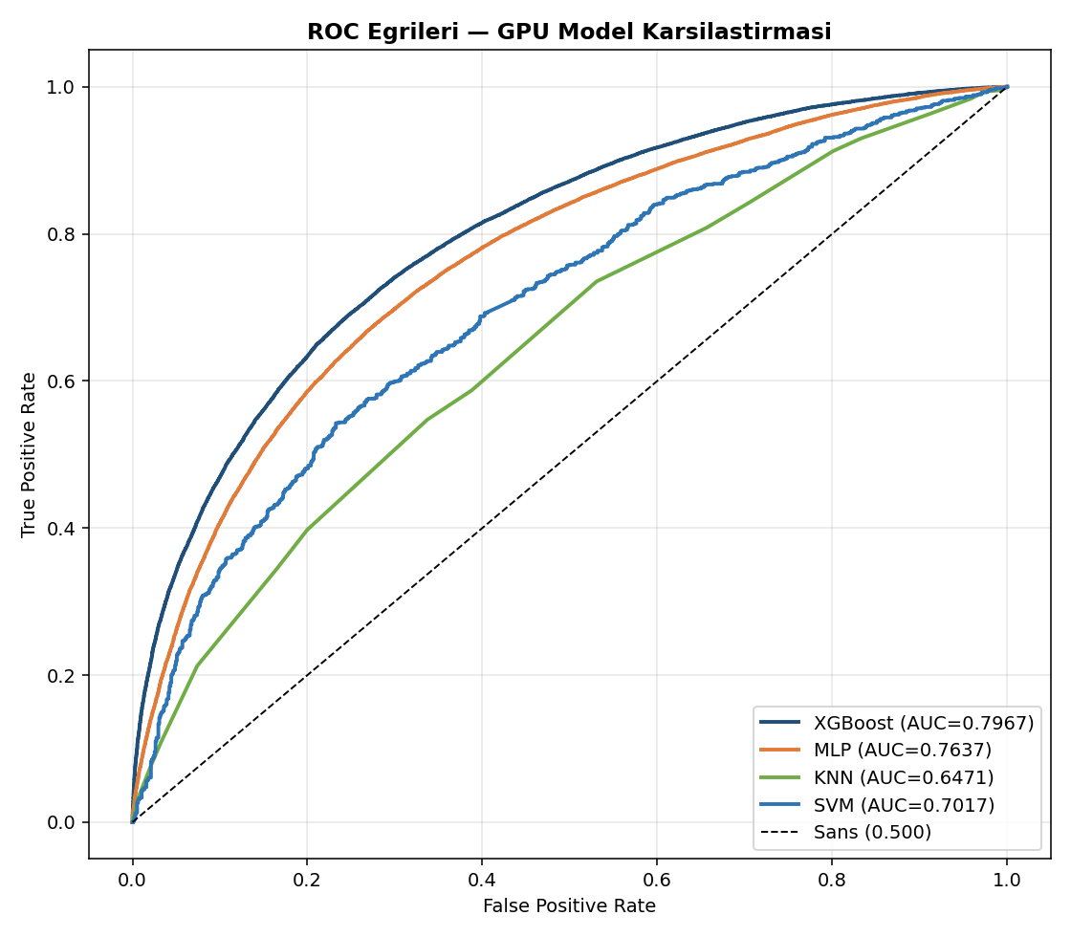
Şekil 4: Tüm modeller için ROC eğrileri ve AUC skorları (out-of-fold)
XGBoost (AUC = 0,797) ve MLP (AUC = 0,764) eğrileri belirgin biçimde diğerlerinin üzerindedir. KNN (0,647) şans çizgisine en yakın modeldir.

7.1 OVA (One-vs-All) ROC — En İyi Model
Ödev gereği her sınıf için ayrı ROC eğrisi (OVA yöntemiyle) çizilmiştir. İkili problemde sinyal (sınıf 1) ve arka plan (sınıf 0) eğrileri simetriktir ve aynı AUC değerini paylaşır; bu, modelin her iki sınıfı da dengeli biçimde ayırt edebildiğini gösterir.
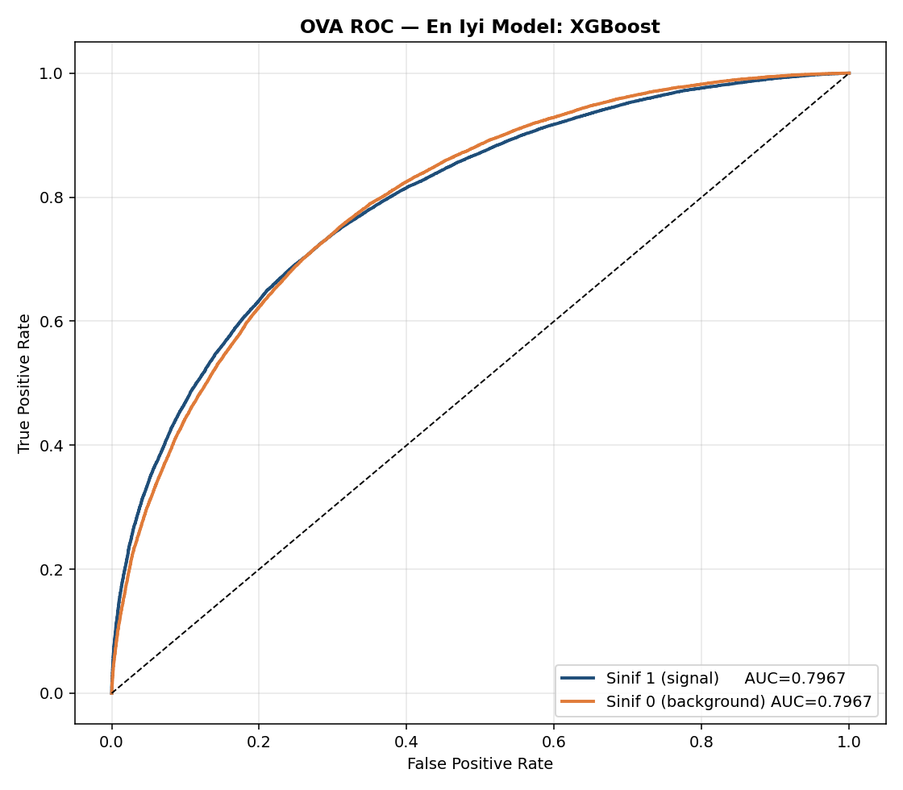
Şekil 5: En iyi model (XGBoost) için OVA ROC — sinyal ve arka plan sınıfları

8. En Başarılı Model ve Yorumu
En başarılı model: XGBoost. ANOVA ile seçilen 15 öznitelik üzerinde, iç CV tarafından belirlenen en iyi hiperparametrelerle en yüksek performansı vermiştir.
En iyi model parametreleri | Değer
Seçilen öznitelik sayısı (k) | 15
n_estimators | 200
max_depth | 6
learning_rate | 0,1
subsample / colsample_bytree | 0,8 / 0,8
Nested CV ROC-AUC | 0,797 ± 0,005

Neden XGBoost? HIGGS gibi yapılandırılmış (tablo) verilerde gradyan artırmalı ağaçlar genellikle en güçlü yöntemdir. XGBoost, özellikler arası doğrusal olmayan etkileşimleri (örneğin türetilmiş kütle değişkenleri arasındaki ilişkileri) ağaç yapısıyla doğal olarak yakalar; düzenlileştirme (regularization) ve subsample/colsample mekanizmalarıyla aşırı öğrenmeye karşı dayanıklıdır. MLP ikinci sırada gelmiştir; doğrusal olmayan ilişkileri öğrenebilse de küçük mimarilerle ağaç tabanlı modelin gerisinde kalmıştır. SVM ve KNN ise hem alt-örneklem kısıtı hem de yüksek boyutlu, gürültülü fiziksel veride mesafe/marjin tabanlı yaklaşımların sınırları nedeniyle daha düşük performans göstermiştir.
Bağımsız doğrulama (tahmin.ipynb): Kaydedilen en iyi model (model.joblib) yüklenip, eğitimde kullanılmayan 10.000 rastgele HIGGS örneği üzerinde test edilmiştir. Elde edilen doğruluk %72,76 olup, Nested CV'deki %72,1 değeriyle son derece tutarlıdır. Bu, modelin genelleme performansının güvenilir olduğunu ve aşırı öğrenme yaşanmadığını gösterir.
Veri temsili kombinasyonu yorumu: En iyi sonuç, “ANOVA ile seçilmiş 15 öznitelik + XGBoost” kombinasyonundan gelmiştir. Öznitelik seçiminin k=15'te en iyi olması, 28 özelliğin yarısının (özellikle düşük ANOVA skorlu açısal phi/eta değişkenlerinin) modele gürültü kattığını; bilgilendirici kütle ve momentum değişkenlerine odaklanmanın hem performansı koruduğunu hem de modeli sadeleştirdiğini ortaya koymaktadır.

9. Sonuç
Bu çalışmada HIGGS veri seti üzerinde uçtan uca bir makine öğrenmesi pipeline'ı kurulmuş; IQR ile aykırı değer kırpma, MinMax ölçekleme, ANOVA tabanlı öznitelik seçimi ve Nested Cross-Validation ile hiperparametre optimizasyonu uygulanmıştır. Dört model tarafsız biçimde karşılaştırılmış ve XGBoost (ROC-AUC 0,797, doğruluk %72,1) en başarılı model olarak belirlenmiştir. Sonuçlar, bağımsız bir test kümesinde (%72,76 doğruluk) doğrulanmıştır.
Olası iyileştirmeler: daha büyük örneklem (500k–11M), KNN/SVM için daha geniş alt-örneklem, XGBoost'ta daha geniş hiperparametre araması (max_depth, learning_rate, gamma), sınıf olasılıklarının kalibrasyonu ve özellik mühendisliği (etkileşim terimleri).

10. Kaynaklar
- Baldi, P., Sadowski, P., & Whiteson, D. (2014). Searching for Exotic Particles in High-Energy Physics with Deep Learning. Nature Communications, 5, 4308. (HIGGS veri seti)
- HIGGS Dataset — UCI Machine Learning Repository: https://archive.ics.uci.edu/ml/datasets/HIGGS
- Chen, T., & Guestrin, C. (2016). XGBoost: A Scalable Tree Boosting System. KDD.
- Pedregosa, F. et al. (2011). Scikit-learn: Machine Learning in Python. JMLR, 12.
- Cawley, G. C., & Talbot, N. L. C. (2010). On Over-fitting in Model Selection and Subsequent Selection Bias (Nested CV).

11. GitHub Bağlantısı
Proje deposu: Tüm kodlar, grafik çıktıları, sonuç tabloları ve bu rapor aşağıdaki GitHub deposunda yer almaktadır:
https://github.com/<kullanıcı-adı>/higgs-ml-pipeline (yükleme sonrası güncellenecek)

EK A — Eğitim Kodu (egitim_gpu.ipynb)
Aşağıda eğitim ve değerlendirme notebook'unun tüm kod hücreleri yer almaktadır. Notebook GPU (CUDA) üzerinde çalışacak şekilde yazılmıştır.
# egitim_gpu — Hücre 1
%matplotlib inline

import json
import os
import time

import joblib
import matplotlib.pyplot as plt
import numpy as np
import pandas as pd

import torch
import torch.nn as nn
from torch.utils.data import DataLoader, TensorDataset
from tqdm.auto import tqdm

from sklearn.base import BaseEstimator, ClassifierMixin
from sklearn.feature_selection import SelectKBest, f_classif, mutual_info_classif
from sklearn.metrics import (accuracy_score, f1_score, precision_score,
recall_score, roc_auc_score, roc_curve)
from sklearn.model_selection import GridSearchCV, StratifiedKFold, train_test_split
from sklearn.neighbors import KNeighborsClassifier
from sklearn.svm import SVC
from sklearn.pipeline import Pipeline
from sklearn.preprocessing import MinMaxScaler
from xgboost import XGBClassifier

os.makedirs('results/figures', exist_ok=True)
os.makedirs('results/tables', exist_ok=True)

def AUC_SCORER(estimator, X, y):
# sklearn 1.8 uyumlu callable scorer
return roc_auc_score(y, estimator.predict_proba(X)[:, 1])
# egitim_gpu — Hücre 2
DEVICE = 'cuda' if torch.cuda.is_available() else 'cpu'
print(f'Device : {DEVICE}')
if torch.cuda.is_available():
props = torch.cuda.get_device_properties(0)
print(f'GPU : {props.name}')
print(f'VRAM : {props.total_memory / 1e9:.1f} GB')
print(f'CUDA ver : {torch.version.cuda}')
print(f'PyTorch : {torch.__version__}')
else:
print('UYARI: CUDA bulunamadi, CPU kullanilacak.')
# egitim_gpu — Hücre 3
SEED = 42
N_SAMPLES = int(os.environ.get('HIGGS_N', 100_000)) # DENEME modu: hizli kosu
HIGGS_PATH = os.environ.get('HIGGS_PATH', 'data/higgs/HIGGS.csv.gz')
K_GRID = [10, 15]
KNN_SVM_N_SAMPLES = int(os.environ.get('HIGGS_KNN_SVM_N', 2_000)) # KNN/SVM icin alt-orneklem
OUTER = 5
INNER = 3

np.random.seed(SEED)
torch.manual_seed(SEED)
if torch.cuda.is_available():
torch.cuda.manual_seed(SEED)

FEATURES = [
'lepton_pT', 'lepton_eta', 'lepton_phi', 'missing_energy_magnitude',
'missing_energy_phi', 'jet1_pt', 'jet1_eta', 'jet1_phi', 'jet1_b_tag',
'jet2_pt', 'jet2_eta', 'jet2_phi', 'jet2_b_tag', 'jet3_pt', 'jet3_eta',
'jet3_phi', 'jet3_b_tag', 'jet4_pt', 'jet4_eta', 'jet4_phi', 'jet4_b_tag',
'm_jj', 'm_jjj', 'm_lv', 'm_jlv', 'm_bb', 'm_wbb', 'm_wwbb'
]

print(f'HIGGS_PATH : {HIGGS_PATH}')
print(f'Dosya var : {os.path.exists(HIGGS_PATH)}')
print(f'N_SAMPLES : {N_SAMPLES:,}')
print(f'Device : {DEVICE}')
# egitim_gpu — Hücre 4
HIGGS_TOTAL_ROWS = 11_000_000 # HIGGS.csv.gz toplam satir sayisi (ilerleme % icin)

# HIGGS satirlari karisik (i.i.d.) oldugundan, ilk ~3*N satirdan rastgele N ornek
# secmek tum 11M satiri okumaya gore istatistiksel olarak esdegerdir ama cok daha hizlidir.
# Gercek teslimde tam rastgele ornekleme istenirse False yapip tum dosya okunabilir.
HIZLI_OKUMA = True

def veri_yukle(n, path, seed):
if path and os.path.exists(path):
print(f'[veri] Gercek HIGGS okunuyor: {path}')

if HIZLI_OKUMA:
# Yalnizca gerekli kadar satir oku (hizli). Bir miktar fazla okuyup
# icinden n tanesini rastgele sec ki cesitlilik korunsun.
okunacak = min(int(n * 3), HIGGS_TOTAL_ROWS)
print(f'[veri] HIZLI mod: ilk {okunacak:,} satir okunuyor...')
df = pd.read_csv(path, header=None, names=['label'] + FEATURES,
nrows=okunacak)
return df.sample(n=min(n, len(df)), random_state=seed).reset_index(drop=True)

# Tam mod: tum dosyayi parca parca oku, ilerleme yuzdesi goster
parcalar = []
with pd.read_csv(path, header=None, names=['label'] + FEATURES,
chunksize=200_000) as okuyucu:
pbar = tqdm(okuyucu, total=HIGGS_TOTAL_ROWS // 200_000 + 1,
desc='[veri] okuma', unit='parca')
for parca in pbar:
parcalar.append(parca)
okunan = sum(len(p) for p in parcalar)
pbar.set_postfix_str(f'{100 * okunan / HIGGS_TOTAL_ROWS:.1f}%')
df = pd.concat(parcalar, ignore_index=True)
return df.sample(n=min(n, len(df)), random_state=seed).reset_index(drop=True)

print(f'[veri] Sentetik veri uretiliyor (n={n})')
from sklearn.datasets import make_classification
rng = np.random.default_rng(seed)
X, y = make_classification(n_samples=n, n_features=28, n_informative=14,
n_redundant=6, weights=[0.47, 0.53], flip_y=0.08, class_sep=0.9,
random_state=seed)
for j in [0, 3, 5, 9, 13, 17, 21, 22, 23, 24, 25, 26, 27]:
X[:, j] = np.expm1(np.abs(X[:, j]) / 2.0)
for j in [0, 5, 21, 25]:
idx = rng.choice(n, size=max(1, n // 100), replace=False)
X[idx, j] *= rng.uniform(8, 15, size=len(idx))
df = pd.DataFrame(X, columns=FEATURES)
df.insert(0, 'label', y.astype(int))
return df

def metrikler(y_true, y_pred, y_skor):
return {
'accuracy' : accuracy_score(y_true, y_pred),
'precision': precision_score(y_true, y_pred, zero_division=0),
'recall' : recall_score(y_true, y_pred, zero_division=0),
'f1' : f1_score(y_true, y_pred, zero_division=0),
'roc_auc' : roc_auc_score(y_true, y_skor),
}

def skor_al(model, X):
return (model.predict_proba(X)[:, 1]
if hasattr(model, 'predict_proba')
else model.decision_function(X))
# egitim_gpu — Hücre 5
class TorchMLP(BaseEstimator, ClassifierMixin):
"""Sklearn-uyumlu PyTorch MLP (GPU destekli, nested-CV icin).

Odev gereksinimi: hidden_layer_sizes=[(50,),(100,)], activation=['relu','tanh'].
Bu sarmalayici sklearn MLPClassifier ile ayni API'yi (hidden_sizes/activation)
sunar; fark, egitimin GPU uzerinde PyTorch ile yapilmasidir.
"""

_estimator_type = 'classifier' # sklearn 1.8 icin explicit tanimlama

_AKTIVASYONLAR = {'relu': nn.ReLU, 'tanh': nn.Tanh}

def __init__(self, hidden_sizes=(128, 64), activation='relu', lr=1e-3,
epochs=150, batch_size=4096, dropout=0.3, patience=15, verbose=True):
self.hidden_sizes = hidden_sizes
self.activation = activation
self.lr = lr
self.epochs = epochs
self.batch_size = batch_size
self.dropout = dropout
self.patience = patience
self.verbose = verbose

def _make_net(self, n_in):
akt = self._AKTIVASYONLAR[self.activation]
layers, in_f = [], n_in
for h in self.hidden_sizes:
layers += [
nn.Linear(in_f, h),
nn.BatchNorm1d(h),
akt(),
nn.Dropout(self.dropout),
]
in_f = h
layers.append(nn.Linear(in_f, 1))
return nn.Sequential(*layers)

def fit(self, X, y):
dev = 'cuda' if torch.cuda.is_available() else 'cpu'
self.classes_ = np.unique(y)
net = self._make_net(X.shape[1]).to(dev)

Xt = torch.from_numpy(X.astype(np.float32))
yt = torch.from_numpy(y.astype(np.float32))
loader = DataLoader(
TensorDataset(Xt, yt),
batch_size=self.batch_size,
shuffle=True,
pin_memory=(dev == 'cuda'),
num_workers=0,
)

opt = torch.optim.Adam(net.parameters(), lr=self.lr, weight_decay=1e-5)
sched = torch.optim.lr_scheduler.CosineAnnealingLR(opt, T_max=self.epochs)
crit = nn.BCEWithLogitsLoss()

best_loss, wait = float('inf'), 0
best_w = {k: v.cpu().clone() for k, v in net.state_dict().items()}

pbar = tqdm(
range(self.epochs),
desc=f'MLP [{dev.upper()}]',
unit='ep',
leave=False,
disable=not self.verbose,
dynamic_ncols=True,
)

net.train()
for _ in pbar:
ep_loss = 0.0
for Xb, yb in loader:
Xb = Xb.to(dev, non_blocking=True)
yb = yb.to(dev, non_blocking=True)
opt.zero_grad(set_to_none=True)
loss = crit(net(Xb).squeeze(1), yb)
loss.backward()
opt.step()
ep_loss += loss.item() * len(Xb)
sched.step()
ep_loss /= len(Xt)

if ep_loss < best_loss - 1e-5:
best_loss, wait = ep_loss, 0
best_w = {k: v.cpu().clone() for k, v in net.state_dict().items()}
else:
wait += 1
if wait >= self.patience:
pbar.set_postfix_str(f'erken_dur | loss={ep_loss:.4f} best={best_loss:.4f}')
break

pbar.set_postfix({
'loss' : f'{ep_loss:.4f}',
'best' : f'{best_loss:.4f}',
'patience': f'{wait}/{self.patience}',
})

net.load_state_dict(best_w)
self.net_ = net.eval()
self.dev_ = dev
return self

def predict_proba(self, X):
with torch.no_grad():
logits = self.net_(
torch.from_numpy(X.astype(np.float32)).to(self.dev_)
).squeeze(1)
p = torch.sigmoid(logits).cpu().numpy()
return np.column_stack([1 - p, p])

def predict(self, X):
return (self.predict_proba(X)[:, 1] >= 0.5).astype(int)
# egitim_gpu — Hücre 6
t0 = time.time()

df = veri_yukle(N_SAMPLES, HIGGS_PATH, SEED)
print(f'Boyut: {df.shape}')
print(f'Sinif dagilimi: {df["label"].value_counts(normalize=True).round(3).to_dict()}')
df.head()
# egitim_gpu — Hücre 7
rapor = []
for c in FEATURES:
q1, q3 = df[c].quantile(0.25), df[c].quantile(0.75)
iqr = q3 - q1
alt, ust = q1 - 1.5 * iqr, q3 + 1.5 * iqr
n_ayk = int(((df[c] < alt) | (df[c] > ust)).sum())
rapor.append({
'feature': c, 'Q1': q1, 'Q3': q3, 'IQR': iqr,
'lower_bound': alt, 'upper_bound': ust,
'n_outliers': n_ayk, 'pct_outliers': 100 * n_ayk / len(df)
})
df[c] = df[c].clip(alt, ust)

rapor_df = pd.DataFrame(rapor).sort_values('pct_outliers', ascending=False)
rapor_df.round(4).to_csv('results/tables/outlier_report.csv', index=False)
print('En cok aykiri deger iceren 5 ozellik:')
rapor_df.head(5)[['feature', 'n_outliers', 'pct_outliers']].round(2)
# egitim_gpu — Hücre 8
enc = rapor_df.head(5)['feature'].tolist()
ham = veri_yukle(N_SAMPLES, HIGGS_PATH, SEED)

fig, ax = plt.subplots(1, 2, figsize=(12, 5))
ax[0].boxplot([ham[c] for c in enc], labels=enc)
ax[0].set_title('Capping Oncesi')
ax[1].boxplot([df[c] for c in enc], labels=enc)
ax[1].set_title('Capping Sonrasi')
for a in ax:
a.tick_params(axis='x', rotation=45)
fig.suptitle('Aykiri Deger Analizi (IQR)', weight='bold')
fig.tight_layout()
fig.savefig('results/figures/outliers_boxplot.png', dpi=140)
plt.show()
# egitim_gpu — Hücre 9
X = df[FEATURES].values
y = df['label'].values

Xs = MinMaxScaler().fit_transform(X)
f_skor, _ = f_classif(Xs, y)
mi_skor = mutual_info_classif(Xs, y, random_state=SEED)

siralama = pd.DataFrame({
'feature' : FEATURES,
'anova_f' : f_skor,
'mutual_info': mi_skor,
}).sort_values('anova_f', ascending=False)

siralama.round(5).to_csv('results/tables/feature_ranking.csv', index=False)
top15 = siralama.head(15)['feature'].tolist()
print('Secilen 15 ozellik:', top15)
siralama.round(3)
# egitim_gpu — Hücre 10
fig, ax = plt.subplots(1, 2, figsize=(14, 7))
r1 = siralama.sort_values('anova_f')
ax[0].barh(r1['feature'], r1['anova_f'], color='#2e75b6')
ax[0].set_title('ANOVA F-score')
r2 = siralama.sort_values('mutual_info')
ax[1].barh(r2['feature'], r2['mutual_info'], color='#70ad47')
ax[1].set_title('Mutual Information')
fig.suptitle('Filtre Tabanli Oznitelik Skorlari', weight='bold')
fig.tight_layout()
fig.savefig('results/figures/feature_scores.png', dpi=140)
plt.show()
# egitim_gpu — Hücre 11
# Hiperparametre gridleri — odev gereksinimlerine gore:
# KNN: n_neighbors = 3..11
# SVM: C = [0.1, 1, 10], kernel = [linear, rbf]
# MLP: hidden_layer_sizes = [(50,), (100,)], activation = [relu, tanh]
# XGBoost: serbest (odevde aralik belirtilmemis)
# Ayrica her modelde SelectKBest(k) ic CV'de denenir (Flowchart A: oznitelik kombinasyonu).
modeller = {
'XGBoost': (
XGBClassifier(
device='cuda',
tree_method='hist',
eval_metric='logloss',
verbosity=0,
random_state=SEED,
),
{
'select__k' : K_GRID,
'clf__n_estimators' : [100, 200],
'clf__max_depth' : [4, 6],
'clf__learning_rate' : [0.1],
'clf__subsample' : [0.8],
'clf__colsample_bytree': [0.8],
}
),
'MLP': (
TorchMLP(batch_size=256, epochs=10, patience=3, verbose=False),
{
'select__k' : K_GRID,
'clf__hidden_sizes': [(50,), (100,)],
'clf__activation' : ['relu', 'tanh'],
'clf__lr' : [1e-3],
'clf__dropout' : [0.3],
}
),
'KNN': (
KNeighborsClassifier(n_jobs=-1),
{
'select__k' : K_GRID,
'clf__n_neighbors' : [3, 5, 7, 9, 11],
}
),
'SVM': (
SVC(probability=True, random_state=SEED),
{
'select__k' : K_GRID,
'clf__C' : [0.1, 1, 10],
'clf__kernel': ['linear', 'rbf'],
}
),
}

# KNN ve SVM, O(n^2)+ karmasiklikari nedeniyle daha kucuk bir alt-orneklem uzerinde calisir.
KUCUK_ORNEKLEM_MODELLER = {'KNN', 'SVM'}

print('Model grid boyutlari:')
for ad, (_, g) in modeller.items():
n = 1
for v in g.values():
n *= len(v)
print(f' {ad}: {n} kombo x {INNER} ic fold x {OUTER} dis fold = {n*INNER*OUTER} fit')
# egitim_gpu — Hücre 12
os.makedirs('results/checkpoints', exist_ok=True)

dis = StratifiedKFold(OUTER, shuffle=True, random_state=SEED)
ozet, fold_kayit, oof = [], [], {}
renk = ['#1f4e79', '#e07b39', '#70ad47', '#2e75b6']

best_auc_global = 0.0
best_info_global = {}

for ad, (est, grid) in modeller.items():
print(f'\n{"="*55}')
print(f'>>> {ad} basliyor...')
print(f'{"="*55}')
t_model = time.time()
sonuc, oof_y, oof_s = [], [], []

if ad in KUCUK_ORNEKLEM_MODELLER and len(X) > KNN_SVM_N_SAMPLES:
secim, _ = train_test_split(
np.arange(len(X)), train_size=KNN_SVM_N_SAMPLES,
stratify=y, random_state=SEED)
X_ad, y_ad = X[secim], y[secim]
print(f' [bilgi] {ad} icin alt-orneklem: {len(X_ad)} (tam veri: {len(X)})')
else:
X_ad, y_ad = X, y

dis_ad = dis if X_ad is X else StratifiedKFold(OUTER, shuffle=True, random_state=SEED)

for k, (tr, te) in enumerate(dis_ad.split(X_ad, y_ad), 1):
pipe = Pipeline([
('scaler', MinMaxScaler()),
('select', SelectKBest(f_classif)),
('clf', est),
])
ic = StratifiedKFold(INNER, shuffle=True, random_state=SEED)
gs = GridSearchCV(pipe, grid, scoring=AUC_SCORER, cv=ic, n_jobs=1)
gs.fit(X_ad[tr], y_ad[tr])

iyi = gs.best_estimator_
skor = skor_al(iyi, X_ad[te])
m = metrikler(y_ad[te], iyi.predict(X_ad[te]), skor)
m.update(fold=k, model=ad, secilen_k=gs.best_params_['select__k'],
gecen_sure=round(time.time() - t0, 1))
sonuc.append(m)
fold_kayit.append(m)
oof_y.extend(y_ad[te])
oof_s.extend(skor)

pd.DataFrame(fold_kayit).round(4).to_csv('results/tables/nested_cv_perfold.csv', index=False)

yeni_en_iyi = m['roc_auc'] > best_auc_global
if yeni_en_iyi:
best_auc_global = m['roc_auc']
best_info_global = {'model': ad, 'fold': k, 'params': gs.best_params_}
joblib.dump(
{'model': iyi, 'features': FEATURES, 'model_adi': ad,
'fold': k, 'roc_auc': m['roc_auc'], 'params': gs.best_params_},
'model.joblib'
)

flag = f' <<< YENİ EN IYI KAYDEDILDI (AUC={best_auc_global:.4f})' if yeni_en_iyi else ''
print(f' fold {k}/{OUTER} | {ad:8s} | k={m["secilen_k"]:2d} | '
f'AUC={m["roc_auc"]:.4f} | F1={m["f1"]:.4f} | '
f'{m["gecen_sure"]:.0f}s gecti{flag}')

sd = pd.DataFrame(sonuc)
model_ozet = {
'model': ad,
**{f'{met}_mean': sd[met].mean() for met in ['accuracy','precision','recall','f1','roc_auc']},
**{f'{met}_std' : sd[met].std() for met in ['accuracy','precision','recall','f1','roc_auc']},
}
ozet.append(model_ozet)
oof[ad] = (np.array(oof_y), np.array(oof_s))

ckpt_path = f'results/checkpoints/{ad}_checkpoint.joblib'
joblib.dump(
{'model': iyi, 'features': FEATURES, 'model_adi': ad,
'roc_auc_mean': model_ozet['roc_auc_mean']},
ckpt_path
)
pd.DataFrame(ozet).round(4).to_csv('results/tables/model_summary.csv', index=False)

sure_model = time.time() - t_model
print(f'\n {ad} TAMAMLANDI | {sure_model/60:.1f} dk | '
f'AUC_mean={model_ozet["roc_auc_mean"]:.4f} +/- {model_ozet["roc_auc_std"]:.4f}')
print(f' Checkpoint: {ckpt_path}')

print(f'\n Simdilik EN IYI: {best_info_global.get("model","?")} '
f'fold={best_info_global.get("fold","?")} AUC={best_auc_global:.4f}')

ozet_df = pd.DataFrame(ozet).sort_values('roc_auc_mean', ascending=False)
ozet_df.round(4).to_csv('results/tables/model_summary.csv', index=False)

print()
print('=== Ozet (ROC-AUC sirasiyla) ===')
ozet_df[['model','accuracy_mean','f1_mean','roc_auc_mean','roc_auc_std']].round(4)
# egitim_gpu — Hücre 13
mets = ['accuracy', 'precision', 'recall', 'f1', 'roc_auc']
xpos = np.arange(len(mets))
w = 0.8 / len(ozet_df)

fig, ax = plt.subplots(figsize=(12, 6))
for i, (_, row) in enumerate(ozet_df.iterrows()):
ax.bar(xpos + i * w,
[row[f'{m}_mean'] for m in mets], w,
yerr=[row[f'{m}_std'] for m in mets],
capsize=3, label=row['model'], color=renk[i % len(renk)])
ax.set_xticks(xpos + w * (len(ozet_df) - 1) / 2)
ax.set_xticklabels([m.upper() for m in mets])
ax.set_ylim(0, 1)
ax.set_ylabel('Skor (nested CV ort.)')
ax.set_title('Model Performans Karsilastirmasi (5-fold Nested CV, GPU)', weight='bold')
ax.legend(ncol=len(ozet_df))
ax.grid(axis='y', alpha=0.3)
fig.tight_layout()
fig.savefig('results/figures/metric_comparison.png', dpi=140)
plt.show()
# egitim_gpu — Hücre 14
fig, ax = plt.subplots(figsize=(8, 7))
for (ad, (yy, ss)), col in zip(oof.items(), renk):
fpr, tpr, _ = roc_curve(yy, ss)
ax.plot(fpr, tpr, color=col, lw=2,
label=f'{ad} (AUC={roc_auc_score(yy, ss):.4f})')
ax.plot([0, 1], [0, 1], 'k--', lw=1, label='Sans (0.500)')
ax.set_xlabel('False Positive Rate')
ax.set_ylabel('True Positive Rate')
ax.set_title('ROC Egrileri — GPU Model Karsilastirmasi', weight='bold')
ax.legend(loc='lower right')
ax.grid(alpha=0.3)
fig.tight_layout()
fig.savefig('results/figures/roc_all_models.png', dpi=140)
plt.show()
# egitim_gpu — Hücre 15
en_iyi = ozet_df.iloc[0]['model']
yy, ss = oof[en_iyi]

f1_, t1_, _ = roc_curve(yy, ss); a1 = roc_auc_score(yy, ss)
f0_, t0_, _ = roc_curve(1 - yy, -ss); a0 = roc_auc_score(1 - yy, -ss)

fig, ax = plt.subplots(figsize=(8, 7))
ax.plot(f1_, t1_, color='#1f4e79', lw=2, label=f'Sinif 1 (signal) AUC={a1:.4f}')
ax.plot(f0_, t0_, color='#e07b39', lw=2, label=f'Sinif 0 (background) AUC={a0:.4f}')
ax.plot([0, 1], [0, 1], 'k--', lw=1)
ax.set_xlabel('False Positive Rate')
ax.set_ylabel('True Positive Rate')
ax.set_title(f'OVA ROC — En Iyi Model: {en_iyi}', weight='bold')
ax.legend(loc='lower right')
ax.grid(alpha=0.3)
fig.tight_layout()
fig.savefig('results/figures/roc_ova_best.png', dpi=140)
plt.show()
# egitim_gpu — Hücre 16
print(f'En iyi model: {en_iyi} — tum veriyle yeniden egitiliyor...')
est, grid = modeller[en_iyi]
pipe_final = Pipeline([
('scaler', MinMaxScaler()),
('select', SelectKBest(f_classif)),
('clf', est),
])
final = GridSearchCV(pipe_final, grid, scoring=AUC_SCORER,
cv=StratifiedKFold(INNER, shuffle=True, random_state=SEED),
n_jobs=1)
final.fit(X, y)

joblib.dump(
{'model': final.best_estimator_, 'features': FEATURES, 'model_adi': en_iyi},
'model.joblib'
)
print('Kaydedildi -> model.joblib')
print('En iyi parametreler:', final.best_params_)
# egitim_gpu — Hücre 17
sure = round(time.time() - t0, 1)

json.dump({
'n_samples' : N_SAMPLES,
'is_synthetic' : not os.path.exists(HIGGS_PATH),
'device' : DEVICE,
'selected_features_top15': top15,
'model_summary' : ozet_df.round(4).to_dict(orient='records'),
'best_model' : en_iyi,
'best_params' : {k: str(v) for k, v in final.best_params_.items()},
'outer' : OUTER,
'inner' : INNER,
'k_grid' : K_GRID,
'class_balance' : df['label'].value_counts(normalize=True).round(4).to_dict(),
'runtime_sec' : sure,
}, open('results/summary.json', 'w'), indent=2, ensure_ascii=False)

print('=' * 60)
print(f'BITTI | sure={sure:.0f}s ({sure/60:.1f} dk) | En iyi: {en_iyi} | Device: {DEVICE}')
print('=' * 60)

EK B — Tahmin Kodu (tahmin.ipynb)
Kaydedilen model.joblib'i yükleyip yeni örnekler üzerinde tahmin yapan notebook:
# tahmin — Hücre 1
import os
import numpy as np
import pandas as pd
import joblib
# tahmin — Hücre 2
HIGGS_PATH = os.environ.get("HIGGS_PATH", "data/higgs/HIGGS.csv.gz")
N_ORNEK = 10000 # kaç örnek tahmin edilsin

FEATURES = [
"lepton_pT", "lepton_eta", "lepton_phi", "missing_energy_magnitude",
"missing_energy_phi", "jet1_pt", "jet1_eta", "jet1_phi", "jet1_b_tag",
"jet2_pt", "jet2_eta", "jet2_phi", "jet2_b_tag", "jet3_pt", "jet3_eta",
"jet3_phi", "jet3_b_tag", "jet4_pt", "jet4_eta", "jet4_phi", "jet4_b_tag",
"m_jj", "m_jjj", "m_lv", "m_jlv", "m_bb", "m_wbb", "m_wwbb"
]

print(f"HIGGS_PATH : {HIGGS_PATH}")
print(f"Dosya var : {os.path.exists(HIGGS_PATH)}")
# tahmin — Hücre 3
def ornek_veri(n=10, seed=42):
"""
Tahmin için örnek getirir.
Gerçek veri (HIGGS_PATH) varsa ondan rastgele n örnek alır.
Yoksa eğitimdekiyle aynı dağılımdan sentetik örnek üretir.
"""
if HIGGS_PATH and os.path.exists(HIGGS_PATH):
print(f"[veri] Gerçek HIGGS'ten {n} örnek alınıyor...")
df = pd.read_csv(HIGGS_PATH, header=None, names=["label"] + FEATURES)
df = df.sample(n=n, random_state=7).reset_index(drop=True)
return df[FEATURES].values, df["label"].values

print(f"[veri] Gerçek veri yok -> sentetik {n} örnek üretiliyor...")
from sklearn.datasets import make_classification
X, y = make_classification(
n_samples=4000, n_features=28, n_informative=14,
n_redundant=6, weights=[0.47, 0.53], flip_y=0.08,
class_sep=0.9, random_state=seed
)
for j in [0,3,5,9,13,17,21,22,23,24,25,26,27]:
X[:, j] = np.expm1(np.abs(X[:, j]) / 2.0)
return X[-n:], y[-n:]

X_ornek, y_gercek = ornek_veri(n=N_ORNEK)
print(f"Örnek şekli: {X_ornek.shape}")
# tahmin — Hücre 4
if not os.path.exists("model.joblib"):
raise FileNotFoundError("model.joblib bulunamadı. Önce egitim.ipynb'i çalıştırın.")

paket = joblib.load("model.joblib")
model = paket["model"]
ad = paket["model_adi"]
print(f"Yüklenen model: {ad}")
print(f"Pipeline adımları: {[s[0] for s in model.steps]}")
# tahmin — Hücre 5
tahmin = model.predict(X_ornek)

if hasattr(model, "predict_proba"):
skor = model.predict_proba(X_ornek)[:, 1]
kolon = "signal_olasılık"
else:
skor = model.decision_function(X_ornek)
kolon = "karar_skoru"

sonuc = pd.DataFrame({
"tahmin": tahmin,
kolon : np.round(skor, 4),
"gerçek": y_gercek,
"doğru" : (tahmin == y_gercek).astype(int)
})

print("Tahmin sonuçları (0=background / 1=signal):")
sonuc
# tahmin — Hücre 6
dogru = (tahmin == y_gercek).mean()
print(f"Örneklem doğruluğu: {dogru:.2%} ({int(dogru*N_ORNEK)}/{N_ORNEK} doğru)")

